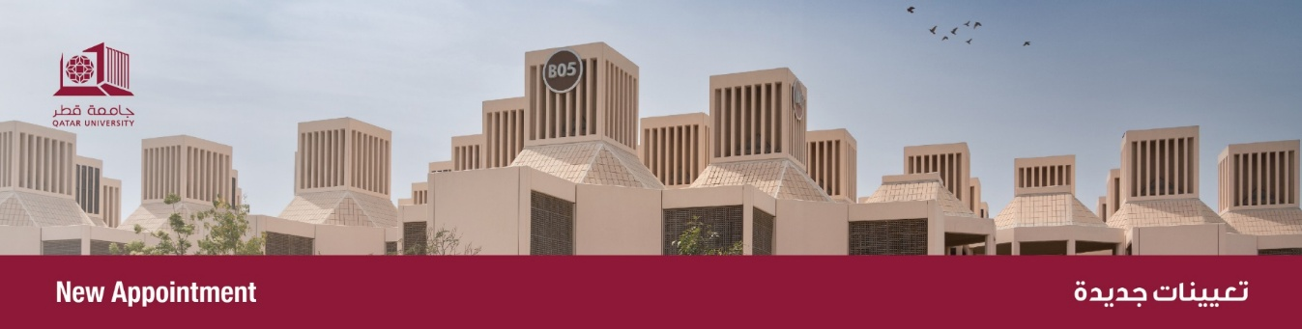

من: مكتب نائب رئيس الجامعة للشؤون الأكاديمية
إلى: الجميع
الموضوع: تعيين رئيس لقسم الهندسة الميكانيكية والصناعية، كلية الهندسة

يسر مكتب نائب رئيس الجامعة للشؤون الأكاديمية أن يعلن بأنه قد تم تعيين الأستاذ الدكتور/ سامر فكري عبدالفتاح سيد احمد، رئيسًا لقسم الهندسة الميكانيكية والصناعية بكلية الهندسة، وذلك اعتباراً من 21أغسطس 2025.

الأستاذ الدكتور سامر أحمد أستاذ في الهندسة الميكانيكية. حصل على درجة الدكتوراه في الهندسة الميكانيكية من جامعة كامبريدج بالمملكة المتحدة عام 2007. عمل باحثًا مشاركًا في مرحلة ما بعد الدكتوراه في جامعة كامبريدج لما يقارب عامين. ثم انضم إلى جامعة الملك فهد للبترول والمعادن (KFUPM) في المملكة العربية السعودية كأستاذ مساعد لمدة ثلاث سنوات.

انضم الأستاذ الدكتور/ سامر أحمد إلى جامعة قطر عام 2011. وقد ساهم في تأسيس برنامج الدراسات العليا في برنامج الهندسة الميكانيكية من خلال تطوير المقررات الاختيارية في مجال الموائع الحرارية. كما عمل منسقًا لبرنامج الدراسات العليا من عام 2015 إلى عام 2017. وطوّر العديد من أساليب التدريس المبتكرة، مثل تطوير "لعبة فيديو الرسوم المتحركة للمقررات الدراسية"، التي حازت على جائزة قطر لتعزيز الابتكار من واحة قطر للعلوم والتكنولوجيا (QSTP) عام 2015.

يتركز اهتمام أ.د. سامر أحمد البحثي في مجال الاحتراق والانبعاثات والوقود البديل وتقنيات احتجاز الكربون. لديه سجل مميز في قيادة مشاريع بحثية ممولة من القطاعين الحكومي والصناعي. وقد نشر حوالي 80 ورقة بحثية في مجلات مرموقة ومؤتمرات دولية. كما طور أيضًا براءتي اختراع أمريكيتين. علاوة على ذلك، عمل مستشارًا في عدد من الشركات الكبرى مثل شركة جنرال إلكتريك (GE). وقد فاز أ.د. سامر أحمد بالعديد من جوائز البحث والابتكار المحلية والدولية. فقد فاز بجائزة جامعة قطر للابتكار في عام 2023 وتم اختياره كأحد المرشحين النهائيين العالميين لجائزة خريجي المجلس الثقافي البريطاني للدراسة في المملكة المتحدة - فئة ريادة الأعمال، ممثلاً عن منطقة الشرق الأوسط وشمال إفريقيا. فاز اختراعه "أنبوب عادم بلا دخان" في هاكاثون بنك قطر للتنمية (QDB) في عام 2021 في فئة التصنيع وتم اختياره كممثل وطني لكأس العالم لريادة الأعمال الذي ينظمه بنك قطر للتنمية. حاز هذا الاختراع أيضًا على جائزة الابتكار العالمية ISOW من الجمعية الأمريكية للمهندسين الميكانيكيين (ASME) كواحد من تسعة فائزين عالميًا. وفي عام 2017، حصل على جائزة التميز الأكاديمي والبحثي من كلية الهندسة.

شارك أ.د. سامر أحمد في العديد من اللجان على جميع المستويات بجامعة قطر. وانتُخب عضوًا في مجلس هيئة التدريس بجامعة قطر لمدة عامين ابتداءً من ديسمبر 2013. وعُيّن محررًا مشاركًا لمجلة ASME لتكنولوجيا موارد الطاقة منذ عام 2018.

كما يسر مكتب نائب رئيس الجامعة للشئون الأكاديمية أن يتقدم بخالص الشكر والتقدير على الجهود المخلصة التي بذلها الأستاذ الدكتور/ سعود عبدالعزيز عبدالغني، خلال فترة توليه هذا المنصب.

From: Office of Vice President for Academic Affairs
To: All
Subject: Appointment of Head of Department of Mechanical and Industrial Engineering, College of Engineering

The Office of the Vice President for Academic Affairs is pleased to announce the appointment of Prof. Samer Fikry Abdelfattah Sayed Ahmed as Head of the Department of Mechanical and Industrial Engineering, in the College of Engineering. The appointment is effective as of 21 August 2025.

Prof. Samer Ahmed is a Professor of Mechanical Engineering - He obtained his PhD degree in Mechanical Engineering from the University of Cambridge in the UK in 2007. He worked as a post-doctoral research associate at Cambridge University for nearly two years. Then, he joined King Fahd University of Petroleum and Minerals (KFUPM) in Saudi Arabia as an assistant professor for three years.

Prof. Samer Ahmed joined Qatar University in 2011. He participated in establishing the postgraduate program in the Mechanical and Industrial Engineering Department by developing the elective courses in the Thermofluids field. He also worked as a graduate program coordinator from 2015 to 2017. Prof. Samer Ahmed developed many innovative teaching methods such as the development of “Course Animation Video Game”, which has obtained the Qatar Innovation Promotion Award from Qatar Science and Technology Park (QSTP) in 2015.

Prof. Samer Ahmed research interest is in the area of combustion and emissions, alternative fuels and carbon capture technologies. He has a strong record of leading research projects funded from governmental and industrial sectors. He is currently leading a research group at Qatar. He has published around 80 papers in top journals and refereed conference proceedings as well as a book chapter. He also has developed two US patents. Moreover, he served as a consultant in a number of major companies such as General Electric (GE) Company. Prof. Samer Ahmed has won many local and international research and innovation awards. He won the QU Innovation Award in 2023 and has been chosen as a global finalist for the British Council Study UK Alumni Award – Entrepreneurship theme, representing the Middle East and North Africa region. His invention “A smokeless exhaust tube” won the Qatar Development Bank (QDB) Hackathon in 2021 in the manufacturing theme and has been chosen as a national qualifier for Entrepreneurship World Cup organized by QDB. This invention has won also the American Society of Mechanical Engineers (ASME) ISOW global innovation award as one of 9 winners worldwide. In 2017, He received the Academic and Research Excellence Award from the College of Engineering.

Prof. Samer Ahmed served in many committees in all levels at QU. He has been elected as member of the Faculty Senate in QU for two years starting from December 2013. He has been appointed as the associate editor of ASME Journal of Energy Resources Technology since 2018.

We would like to take the opportunity to thank Prof. Saud Abdul Aziz Abdul Ghani for all his work and effort during his tenure in this role.

